**Laporan Project UAS**

**Object Oriented Programming**



**Disusun Oleh :**

Nama = Ade Kurniawan

NIM = 18090088

Kelas = 4C

Dosen Pengampu = Priyanto Tamami, S.Kom

**POLITEKNIK HARAPAN BERSAMA KOTA TEGAL TAHUN 2020**

**POIN PENILAIAN :**

Poin penilaian berdasarkan kode dan penjelasannya terhadap uraian sebagai berikut:

1. Pembentukan struktur tabel (**Poin 20**)
2. Desain aplikasi dan penjelasannya (**Poin 40**)
3. Kode program (**Poin 40**)

**SOAL**

Buatlah aplikasi sederhana untuk merekam data Mahasiswa berbasis web

**JAWABAN**

1. Struktur tabel

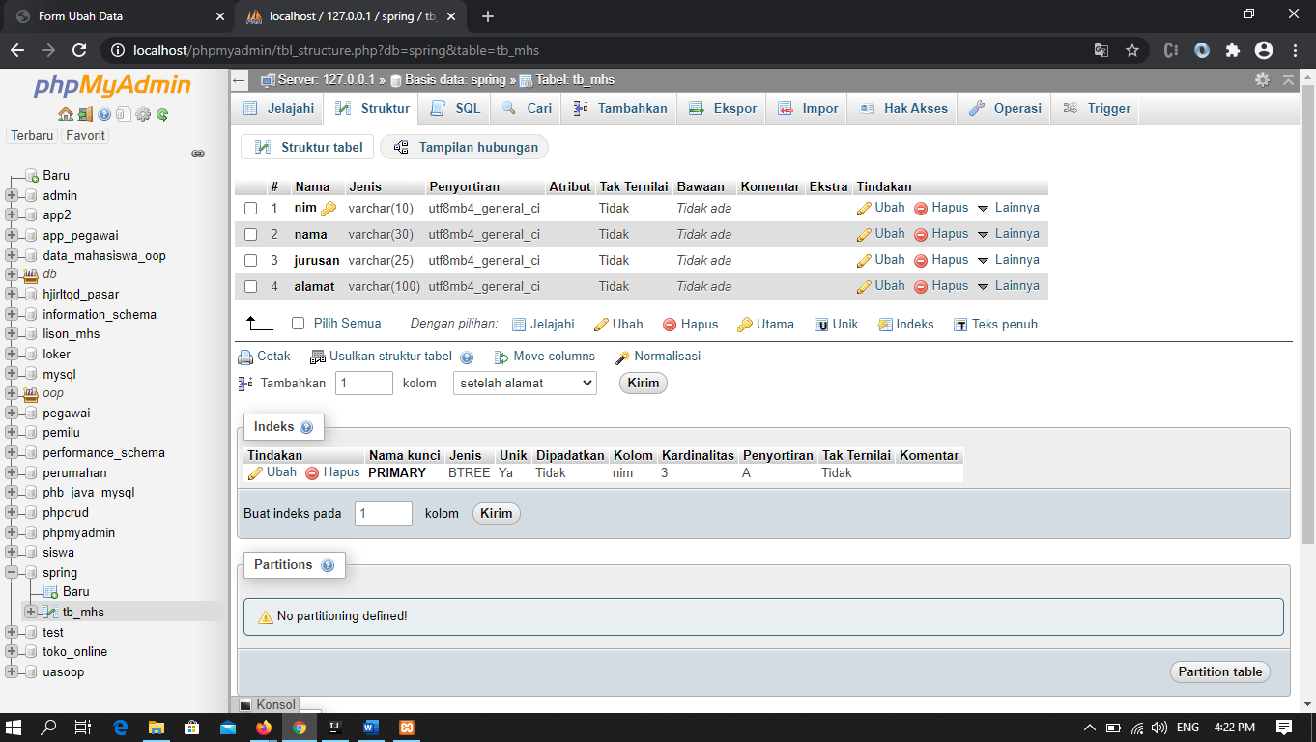

Berikut adalah struktur tabel tb_mhs pada database bernama oop, disini saya menggunakan mysql pada aplikasi Xampp. Didalam tabel tb_mhs berisi :

1.nim[varchar(10)] => primary key

2.nama [varchar(30)]

3.jurusan [varchar(25)]

4.alamat[varchar(100)]

1. Desain aplikasi dan penjelasannya
2. Tampilan utama dari aplikasi data mahasiswa (localhost:2222)

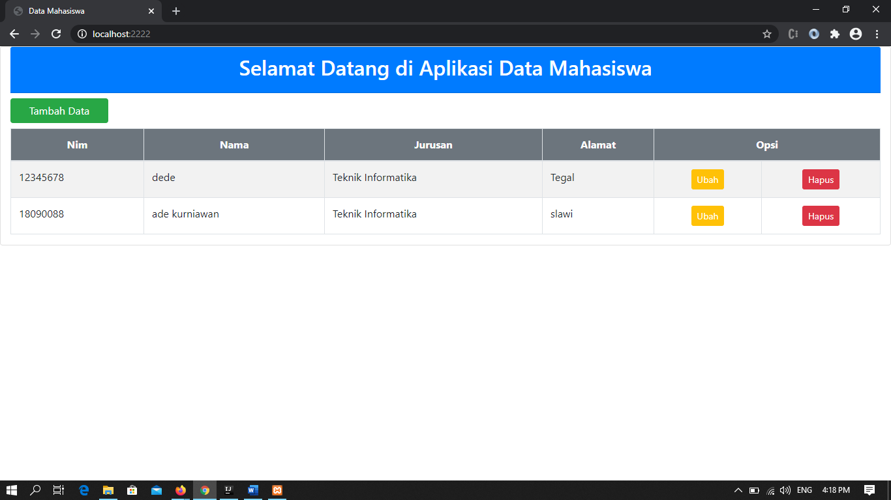

Gambar diatas adalah tampilan utama dari webnya,saya menggunakan template bootsrap v.4.5. Pada gambar tersebut ada button tambah data untuk menambahkan data mahasiswa. Dan pada tabelnya ada nim,nama,jurusan,alamat dan opsi (untuk tombol ubah/edit dan hapus).

1. Halaman tambah data

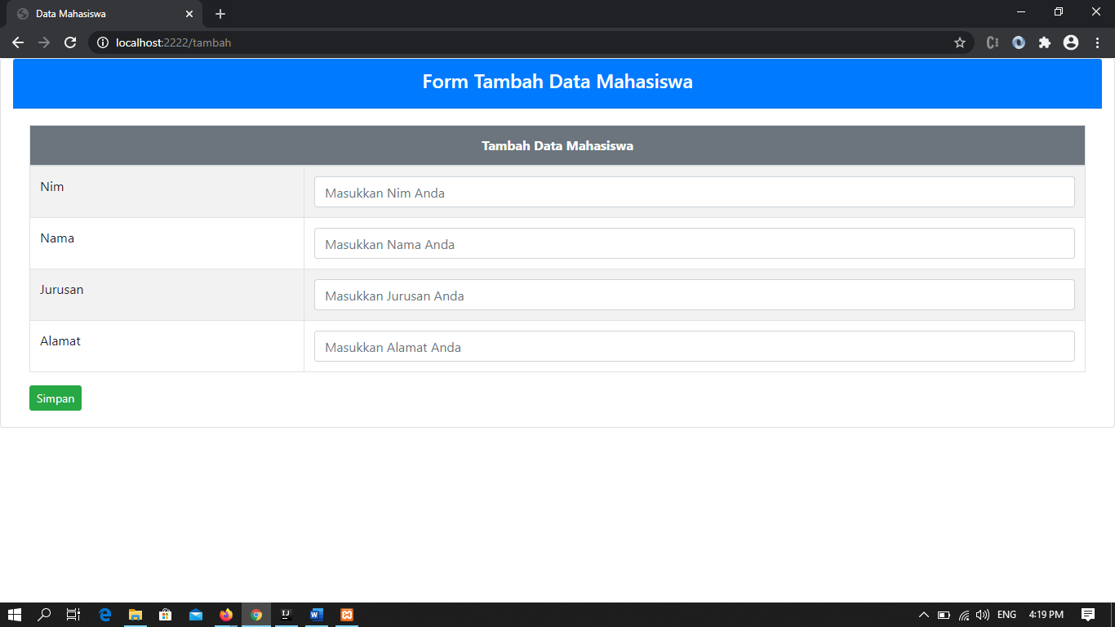

Setelah menekan button tambah data maka akan masuk ke dalam halaman form tambah data ,disini user diperintahkan untuk memasukkan nim,nama,jurusan,alamat setelah selesai menginput data maka tekan button simpan dibagian bawah tengah

1. Halaman ubah data

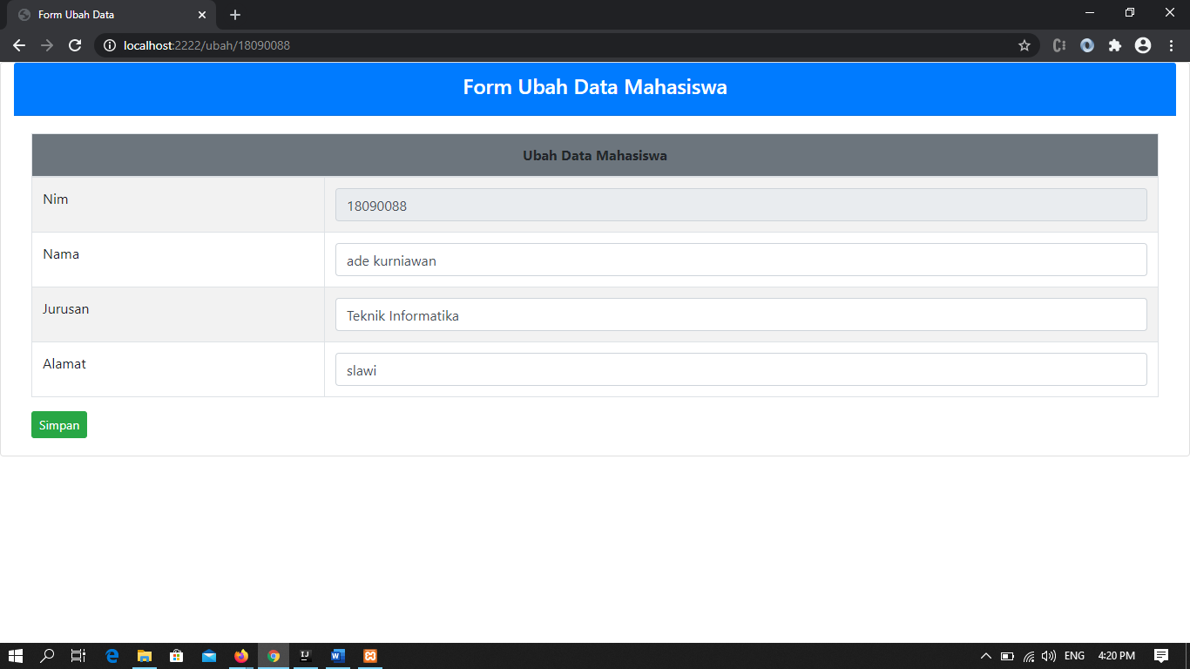

Ini adalah tampilan dari form ubah data mahasiswa

1. Kode Program

Untuk kode program bisa dilihat pada : <https://github.com/Adhe028/UAS-OOP>